INFORMACJA PRASOWA
Gdańsk, 7 marca 2024 r.

Sektor pośrednictwa finansowego w Polsce. Nowy raport rynkowy za lata 2020-2023 już dostępny

Dwie trzecie (65 proc.) kredytów hipotecznych w Polsce jest udzielanych przy udziale pośredników finansowych (dane za 4. kw.2023 r.). Średnia wartość kredytu hipotecznego wzrosła o jedną czwartą w porównaniu do 2020 r. Co się zmieniło w przypadku innych produktów kredytowych, oszczędnościowych i ubezpieczeniowych?

Tego wszystkiego można dowiedzieć się z opublikowanego właśnie przez Związek Przedsiębiorstw Finansowych w Polsce (ZPF) raportu na temat sektora pośrednictwa finansowego w latach 2020-2023.

W tej publikacji zostały podsumowane wyniki sprzedażowe pośredników finansowych (zrzeszonych
w ZPF) w podziale na kategorie produktowe. Przedstawiciele branży wzbogacili też raport komentarzami oraz prognozami dotyczącymi jej rozwoju w kolejnych latach.

- ZPF tworzy największą w kraju reprezentację podmiotów z branży pośrednictwa finansowego, zrzeszając ponad 90 proc. rynku. Dlatego pozyskane przez nas wyniki są bardzo istotne dla opisania sytuacji w tym sektorze. A ten, z perspektywy wsparcia klientów w pozyskaniu kredytu hipotecznego, jest niezwykle ważny - podkreśla Marcin Czugan, prezes ZPF.

Sprzedaż kredytów i innych produktów u pośredników finansowych. Oto liczby

Jak wynika z raportu ZPF, tylko w 4. kwartale 2023 r. podmioty, które wzięły udział w badaniu, pośredniczyły w sprzedaży 44,7 tys. kredytów hipotecznych o łącznej wartości 18,8 mld zł. Jest to najlepszy wynik kwartalny u pośredników w ciągu ostatnich 4 lat.

Z kolei w całym 2023 r. pośrednicy uczestniczyli w sprzedaży 101,9 tys. kredytów hipotecznych, 47,5 tys. kredytów gotówkowych oraz 8,7 tys. kredytów firmowych.

Szczegółowe dane na ten temat prezentujemy na poniższej grafice.
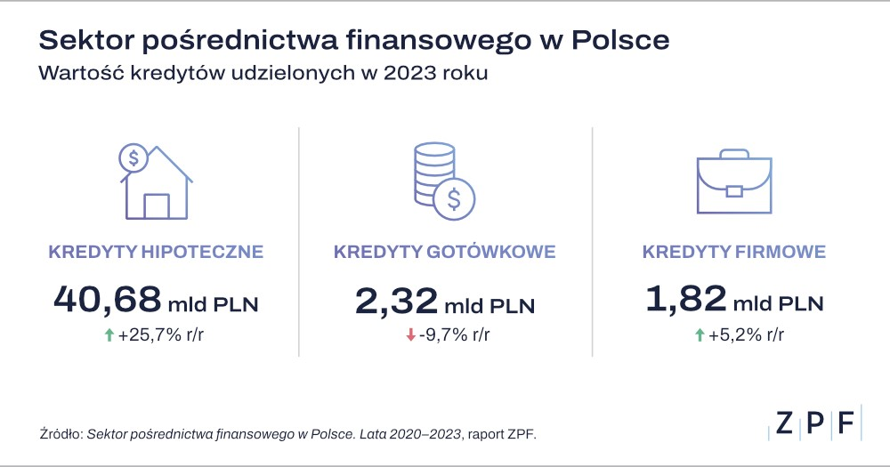
Warto zwrócić uwagę, że w przypadku kredytów hipotecznych pośrednicy w 4. kw. 2023 r. mieli 65 proc. udziału w rynku (pod względem ilościowym) i 66,8 proc. (pod względem wartości udzielonych kredytów).

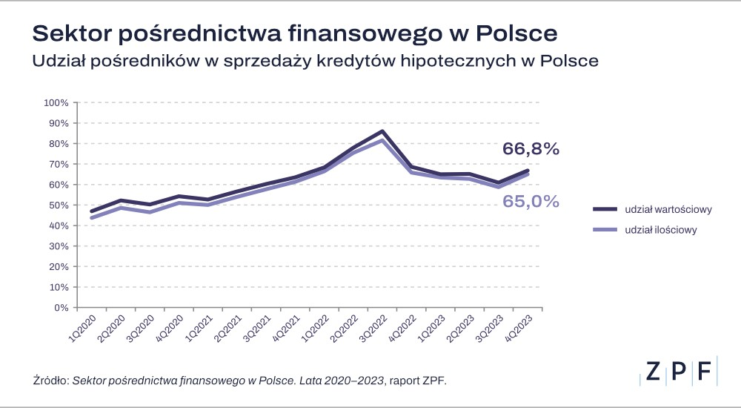

W raporcie ZPF można też znaleźć informacje na temat rozwiązań niekredytowych, proponowanych klientom za pośrednictwem podmiotów, biorących udział w badaniu. Dane pokazują, że w 2023 r. pośredniczyły one w sprzedaży produktów inwestycyjnych oraz regularnego oszczędzania o łącznej wartości 241,9 mld zł wobec 169,6 mld zł w 2022 r.

W raporcie zostały opublikowane szczegółowe dane za okres 2020-2023, dotyczące nie tylko wspomnianych produktów kredytowo - oszczędnościowych, ale również ubezpieczeń i leasingu.

Średnia wartość kredytu. Jak się zmieniła?

Pośrednicy finansowi, którzy wzięli udział w badaniu ZPF, podali również, ile wyniosła średnia wartość kredytów zaciąganych z ich udziałem w poprzednich latach.

Okazało się, że w 2023 r. średnia wartość kredytu hipotecznego, zaciągniętego przy udziale pośrednika, wyniosła 399,2 tys. zł, podczas gdy w 2020 r. ta kwota nie przekroczyła 319 tys. zł - oznacza to wzrost
o 25 proc. (2023/2020).

Dane pośredników pokazują również, że klienci w 2023 r. zaciągali kredyty gotówkowe na kwoty
o średniej wartości 48,8 tys. zł wobec 42,5 tys. zł w 2020 r. (+15 proc.). Z kolei średnia wartość kredytu firmowego wyniosła 208,8 tys. zł w porównaniu do 158,1 tys. zł w 2020 r. (+32 proc.).

Szczegółowe dane na ten temat prezentujemy na poniższej grafice.

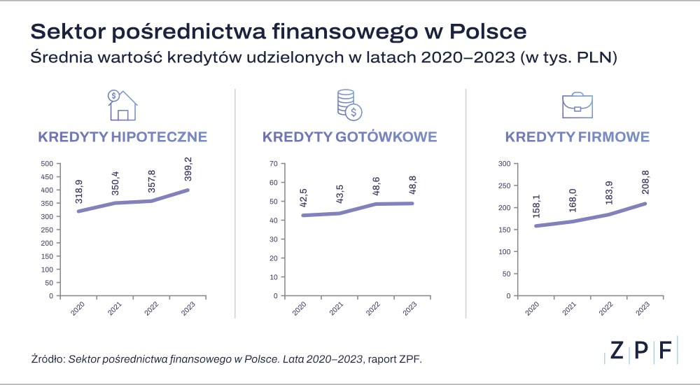

Nastroje w sektorze pośrednictwa finansowego w Polsce

Ankietowani przez ZPF przedstawiciele branży pośrednictwa finansowego w większości (57,1 proc.) ocenili koniunkturę gospodarczą - w perspektywie najbliższych 12 miesięcy - jako dobrą. Z kolei 28,6 proc. odnosi się do niej neutralnie, a 14,3 proc. przejawia negatywne nastroje.

Wśród czynników, które w przyszłości będą kluczowe dla rozwoju branży pośrednictwa finansowego, ankietowani wymieniali przede wszystkich rozwój technologii, digitalizację, a także otoczenie makroekonomiczne.

***

Po szczegóły dotyczące raportu ZPF „Sektor pośrednictwa finansowego w Polsce 2020-2023” zapraszamy na stronę: https://zpf.pl/sektor-posrednictwa-finansowego/

W przypadku cytowań prosimy o powoływanie się na ZPF.

W razie dodatkowych pytań zapraszamy Państwa do kontaktu na adres: media@zpf.pl.

***

Związek Przedsiębiorstw Finansowych w Polsce to organizacja pracodawców w branży finansowej.
W skład ZPF wchodzi obecnie blisko 100 podmiotów reprezentujących najważniejsze sektory rynku. To m.in. banki, ubezpieczyciele, instytucje pożyczkowe, biura informacji gospodarczej, pośrednicy finansowi, podmioty zarządzające wierzytelnościami, organizatorzy crowdfundingu udziałowego.

Od ponad 20 lat ZPF działa na rzecz rozwoju rynku finansowego w Polsce i podnoszenia standardów etycznych w branży. ZPF występuje aktywnie jako partner społeczny w polskich i unijnych procesach legislacyjnych. ZPF należy do Rady Rozwoju Rynku Finansowego, powołanej przez Ministra Finansów Rzeczypospolitej Polskiej, a także reprezentuje polskie instytucje finansowe w UE.

ZPF ma w swoim dorobku badawczym kilkaset raportów branżowych. Organizuje kongresy, szkolenia
i wiele innych projektów dla przedstawicieli branży finansowej.

Prezesem ZPF jest Marcin Czugan, radca prawny. W latach 2015-2017 przewodniczył Komitetowi Prawno-Politycznemu EUROFINAS (European Federation of Finance House Associations) w Brukseli, największej organizacji zrzeszającej kredytodawców kredytu konsumenckiego w Europie. Obecnie wchodzi również
w skład jej zarządu.

http://www.linkedin.com/company/zpf

